XV6源码阅读报告

姓名： 翁嘉进
学号： 1801220016
日期： 2019/06/01

目录
内容一：总体概述 3
内容二：源码阅读报告 3
阅读完成列表（Y/N） 3
具体Unit的完成情况 3
内容三：遇到的困难以及解决方法 8
内容四：收获及感想 8
内容五：对课程的意见和建议 8
内容六：参考文献 8

内容一：总体概述
xv6是一个简单的， 类 Unix 的教学操作系统。
该系统是 Dennis Ritchie 和 Ken Thompson 合著的 Unix Version 6（v6）操作系统的重新实现。xv6 在一定程度上遵守 v6 的结构和风格，但它是用ANSI C 实现的，并且是基于 x86 多核处理器的。
通过学习 xv6 操作系统来强化理解操作系统的概念，XV6操作系统提供 Unix 操作系统中的基本接口，同时模仿 Unix 的内部设计。Unix 里机制结合良好的窄接口提供了令人吃惊的通用性。这样的接口设计非常成功，使得包括 BSD，Linux，Mac OS X，Solaris 都有类似 Unix 的接口。理解 xv6 是理解这些操作系统的一个良好开始。

内容二：源码阅读报告

阅读完成列表（Y/N）
Unit: | 进程线程 | 同步机制 | 虚存管理 | 文件系统 | 中断与系统调用
完成情况 | Y | Y | Y | Y | Y

具体Unit的完成情况

Unit 1: 进程线程
阅读对象
1. 基本头文件：types.h param.h memlayout.h defs.h x86.h asm.h mmu.h elf.h
2. 进程线程部分：vm.c proc.h proc.c swtch.S kalloc.c 以及相关其他文件代码
调研对象
Linux（内核版本为2.6.38）系统的进程控制块（PCB）
调研结果：
Linux系统的进程，又称Task。进程控制块是由task_struct数据结构来实现的。以下为其主要参数：
- 进程状态，Linux系统的进程状态主要有五种，其包括TASK_RUNNING（就绪态）、TASK_INTERRUPTIBLE（浅度睡眠）、TASK_UNINTERRUPTIBLE（深度睡眠）、TASK_STOPPED（暂停态）、EXIT_ZOMBIE（僵尸态）。其中，EXIT_ZOMBIE表示进程的执行已被终止，但其父程序还未获知其终止信息，当父程序获知后，进程状态转为EXIT_DEAD（终止态）。
- 标识符，是系统用来标识某个进程或文件的符号。Task_struct中包含进程标识符、用户标识符、组标识符、备份用户标识符、文件系统用户标识符等标识符。
- 进程亲属关系信息，Linux中进程有继承关系。除了初始化进程init，其他进程都有一个父进程。每个进程可以通过fork()或clone()系统调用来创建子进程。task_struct中有许多指针，通过这些指针，系统中所有的task_struct结构就构成了一颗进程树。
- 进程调度信息，主要包括static_prio（静态优先级）、rt_priority（实时优先级）、normal_prio（其值取决于静态优先级和调度策略）、prio（动态优先级）、policy（调度策略）。系统通过调度信息，来设置进程调度至哪个进程队列中。
- 打开文件信息，记录进程打开的文件，Linux内核要求对进程使用文件的情况进行记录。
- 进程地址空间信息，每个进程都有其独立的进程地址空间。该信息包含进程内核栈、mm（指向进程所拥有的内存描述符）、active_mm（指向进程运行时所使用的内存描述符）、brk_randomized（确定对随机堆内存的探测）、rss_stat（记录缓冲信息）。
- 进程通信信息，Linux系统支持多种进程间通讯的方式，其中最基础的便是信号通讯。
- 时间信息，主要记录有utime/stime（进程目前在用户态/内核态下所经过的节拍数）、prev_utime/prev_stime（进程先前在用户态/内核态下的运行时间）、utimescaled/stimescaled（进程在用户态/内核态的运行时间，但以处理器的频率为刻度）、nvcsw/nivcsw（自愿/非自愿的上下文切换计数、last_switch_count（上下文切换计数）、start_time（进程创建时间）。
- 寄存器上下文信息，当进程暂时停止运行时，寄存器的状态必须保存在进程的task_struct。当进程被调度重新运行时再从中恢复这些环境，也就是恢复这些寄存器和堆栈的值。
理解思考：
Nachos的进程控制块与Linux的task_struct相比，仅保存了PCB必须的信息（进程状态、地址空间信息、寄存器上下文信息）。其调度方式比较简单且单一，并且进程间不存在亲属关系，也没有记录所拥有的资源及使用情况。总而言之，Nachos的PCB目前只是一个框架，需要我们根据需求进行完善。

Exercise 2:阅读源代码
练习要求
仔细阅读下列源代码，理解Nachos现有的线程机制。
源码阅读
以下文件顺序即为源码阅读的顺序：
- Thread.h
该文件为nachos进程（线程）的头文件，其定义Thread的数据结构，主要包括进程状态、当前进程栈顶指针、栈底指针、所有寄存器的现场信息。同时，声明了一些基本的方法：Fork()函数用于创建进程；Yield()用于释放进程占有的cpu资源；Sleep()用于进程阻塞；Finsh()用于进程销毁。除上述方法外，还有其他获取进程信息的方法。
- Thread.cc
该文件为nachos进程（线程）的c文件，它主要是对Thread.h文件中的Thread类的具体实现。同时，关于进程状态切换的相关函数都是原子操作，通过开关中断来实现。
- threadtest.cc
该文件是一个简单的进程（线程）实验的测试方法的实现文件。其中主要参数有：testnum，即测试用例号，初始时仅有1为有效测试用例号；SimpleThread方法，用于模拟进程（线程）队列调度的过程，共有5次循环，每次循环代表一个进程（线程）从就绪态到运行态再到就绪态的过程；ThreadTest1方法，是一个测试用例，创建两个线程，调用SimpleThread方法来模拟调度过程。ThreadTest方法，是控制方法，根据main函数传过来testnum值来执行不同的测试用例（初始时仅1有效）。
- main.cc
该文件为测试主文件，它会启动操作系统并根据系统参数来进行测试。

Exercise 3: 扩展线程的数据结构
练习要求
增加“用户ID、线程ID”两个数据成员，并在Nachos现有的线程管理机制中增加对这两个数据成员的维护机制。
设计思路
首先，在Thread类中添加两个私有变量——uid与tid，来表示“用户ID、线程ID”。由于目前的Nachos系统为是基于Linux系统的操作系统，不存在多用户概念，因此获取当前Linux系统的用户ID作为Nachos的用户ID。同时，还实现了getUID方法，用于返回该进程（线程）的uid。
然后，声明一个全局的数组，来表示tid的分配情况，其取值为0时表示该数组下标对应的uid未分配，其取值为1时表示已分配。同时，还实现了getTID方法，用于返回该进程（线程）的tid。
源码修改
首先，在Thread.h文件中修改Thread类的声明
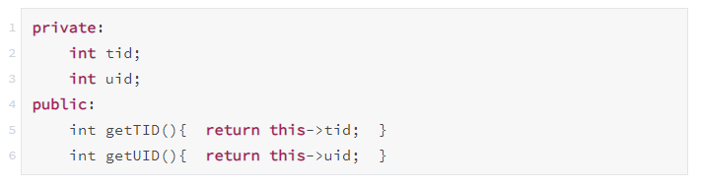
然后，在system.h文件中声明外部变量tid_flag
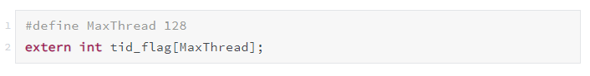
同时，在system.cc文件中声明变量tid_flag, 并在Initialize()中对变量进行初始化：
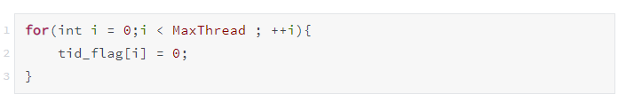
然后，修改Thread::Thread(char* threadName)方法，添加以下代码
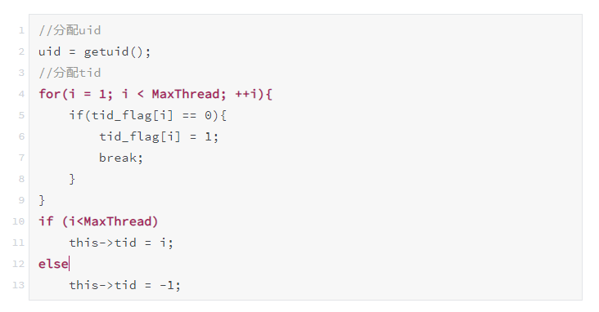
同时，在Thread解析函数中，释放tid。

Exercise 4: 增加全局线程管理机制
练习要求
在Nachos中增加对线程数量的限制，使得Nachos中最多能够同时存在128个线程；
仿照Linux中PS命令，增加一个功能TS(Threads Status)，能够显示当前系统中所有线程的信息和状态。
设计思路
先声明ThreadNum用于记录当前线程数，并设创建线程数的最大值MaxThread为128，在Thread类中添加getInstance方法用于进程（线程）创建的API接口，在通过系统调用创建进程（线程）前，先判断当前进程数。对于TS()，维护tid_flag数组时维护一个Thread* tid_pointer[128]的数组，该数组初始化为NULL，用于保存指向对应tid的Thread的指针，通过指针得到Thread的对应信息。
源码修改
首先，在system.h文件中声明外部变量ThreadNum，并在system.cc文件中声明变量ThreadNum, 并在Initialize()中对变量进行初始化
然后，更改Thread::Thread()属相为私有private。
然后，添加Thread::getInstance()方法
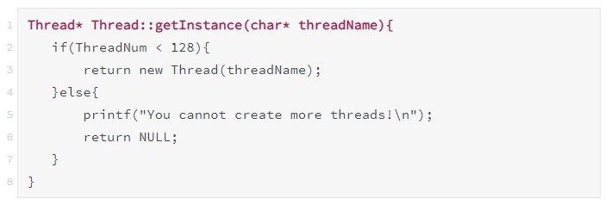
然后，添加TS方法
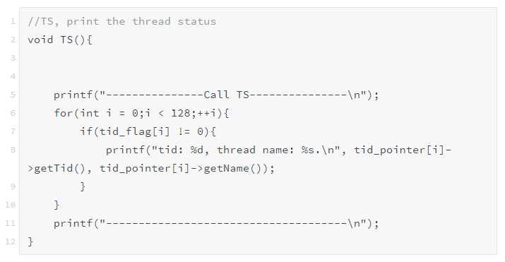

内容三：遇到的困难以及解决方法

困难1：不了解h文件与c文件的之间的关系
通过上网调查与学习，了解到h文件的由来：在编译器只认识.c(.cpp)文件的年代,人们发现在很多.c(.cpp)文件中的声明语句就是相同的，但他们却不得不重复地将这些内容敲入每个.c(.cpp)文件。但更为麻烦的是，当其中一个声明有变更时，则需要检查所有的.c(.cpp)文件。为了方便编程，人们将重复部分放在一个新文件里,然后在需要的.c(.cpp)文件中敲入引入即可。因为这个新文件，经常被放在.c(.cpp)文件的头部，所以就给它起名叫做“头文件”，扩展名是.h。
为了逻辑性、易于维护性以及一些其他目的（可参考c语言中.h文件和.c文件的解析 ），一般在.h文件中写函数的声明，在.c文件中编写函数的实现。

内容四：收获及感想
通过本次实习，加深了对Linux的进程理解。同时，在阅读Nachos关于进程（线程）的源码后，完善了进程控制块的信息与进程的功能，这既锻炼了动手实践的能力，还深刻体会到进程调度、切换的具体实现。
同时提高了我对C++程序的理解，并提高C++语言的编程能力。

内容五：对课程的意见和建议
暂无

内容六：参考文献
[1] zxiaocheng. Linux进程管理之task_struct结构体. https://www.cnblogs.com/zxc2m an/p/6649771.html
[2] Nicole Xu. Linux--进程的基本概念. https://blog.csdn.net/xu1105775448/article/ details/80075047
[3] tiantao2012. 进程调度API之yield. https://blog.csdn.net/tiantao2012/article/ details/78878065

